Học Viện Công Nghệ Bưu Chính Viễn Thông
Khoa Công nghệ Thông Tin 1
====o0o====


BÁO CÁO GIỮA KỲ
MÔN IOT VÀ ỨNG DỤNG

ĐỀ TÀI: XÂY DỰNG HỆ THỐNG IOT
NHÀ THÔNG MINH

Giảng viên hướng dẫn: TS. Kim Ngọc Bách
Nhóm lớp 06 – nhóm 04
Mã sinh viên | Họ và tên
B22DCCN313 | Nguyễn Duy Hiếu
B22DCCN122 | Bùi Tiến Dũng
B22DCCN133 | Nguyễn Quang Dũng
B22DCCN182 | Đào Mạnh Đạt

Hà Nội, 2025

Hà Nội, 2025

Hà Nội, tháng 11năm 2023

Hà Nội, 11/2023

Giới thiệu đề tài
1. Lý do chọn đề tài
Trong bối cảnh cách mạng công nghiệp 4.0 đang diễn ra mạnh mẽ, nhà thông minh (Smart Home) trở thành một trong những xu hướng công nghệ nổi bật, minh chứng cho sự phát triển vượt bậc của Internet vạn vật (IoT – Internet of Things). Việc lựa chọn nghiên cứu đề tài này xuất phát từ nhu cầu thực tế về sự tiện nghi, an toàn và tối ưu hóa năng lượng trong sinh hoạt hằng ngày.
Con người hiện đại ngày càng chú trọng đến việc nâng cao chất lượng cuộc sống thông qua những giải pháp công nghệ giúp tự động hóa, tiết kiệm thời gian và tăng cường bảo mật. Hệ thống nhà thông minh không chỉ đáp ứng những nhu cầu đó mà còn thể hiện xu hướng tất yếu của thời đại số.
Bên cạnh đó, đề tài mở ra cơ hội tìm hiểu, nghiên cứu và ứng dụng các công nghệ tiên tiến như cảm biến, vi điều khiển, giao thức truyền thông (MQTT, Zigbee, Bluetooth), cũng như trí tuệ nhân tạo (AI) trong việc xử lý và điều khiển thiết bị. Đây là nền tảng quan trọng để sinh viên tiếp cận thực tế, gắn kết lý thuyết với ứng dụng.
Đề tài còn mang ý nghĩa xã hội sâu sắc khi góp phần tiết kiệm năng lượng, giảm thiểu rủi ro cháy nổ và bảo vệ môi trường thông qua việc sử dụng công nghệ hiệu quả. Hơn nữa, mô hình nhà thông minh có thể được ứng dụng rộng rãi trong nhiều lĩnh vực như gia đình, doanh nghiệp, giáo dục và y tế. Do đó, việc nghiên cứu và triển khai đề tài không chỉ có giá trị học thuật mà còn mang tính thực tiễn và định hướng phát triển công nghệ trong tương lai.
“Vì vậy, nhóm em quyết định lựa chọn đề tài ‘Phân tích và thiết kế hệ thống Nhà thông minh ứng dụng IoT’ nhằm xây dựng mô hình tự động hóa các thiết bị trong gia đình, hướng đến cuộc sống hiện đại, tiện nghi và an toàn hơn.”
Phân tích và thiết kế hệ thống
- . Xác định mục tiêu & phạm vi hệ thống
- Mục tiêu
a. Mục tiêu tổng quát:
- Nâng cao tiện nghi, tiết kiệm năng lượng, và đảm bảo an toàn cho người sử dụng.
- Xây dựng mô hình minh chứng ứng dụng công nghệ IoT trong đời sống thực tế.
b. Mục tiêu cụ thể:
- Xây dựng hệ thống nhà thông minh cho phép giám sát và điều khiển các thiết bị điện trong nhà (đèn, quạt, cửa, rèm, cảm biến môi trường: nhiệt độ, độ ẩm, ánh sáng, v.v.) từ xa qua Internet.
- Cung cấp giao diện web hoặc mobile app giúp người dùng dễ dàng thao tác và theo dõi dữ liệu thời gian thực.
- Ứng dụng điều khiển bằng giọng nói và cảnh báo chuyển động bất thường.
c.Mục tiêu IoT cụ thể:
- Giám sát tự động các chỉ số môi trường: nhiệt độ, độ ẩm, ánh sáng.
- Các chế độ tự động: bật/tắt quạt, đèn theo nhiệt độ – ánh sáng, đóng/mở cửa, rèm theo tình huống.
- Cảnh báo khi xuất hiện tiếng động lạ.
- Phạm vi triển khai
- Phần cứng:
Bao gồm vi điều khiển ESP32 hoặc NodeMCU, cảm biến DHT11/DHT22 (nhiệt độ – độ ẩm), LDR (ánh sáng), PIR (chuyển động), MQ-2 (khí gas), cùng relay module 5V và servo để điều khiển thiết bị.
- Phần mềm:
Ứng dụng điều khiển (web/app), cơ sở dữ liệu lưu trữ, và hệ thống truyền thông (MQTT hoặc HTTP).
- Người dùng:
Chủ hộ, các thành viên gia đình, và quản trị hệ thống.
- Tiêu chí thành công (dự kiến)
- Độ chính xác: Sai số đo độ ẩm đất < ±5%.
- Độ trễ: Dữ liệu cảm biến cập nhật lên server trong vòng < 5 giây.
- Độ tin cậy: Tỉ lệ truyền dữ liệu thành công > 98%.
- Khả năng mở rộng: Hệ thống có thể số lượng cảm biến trong thời gian tới mà không cần thay đổi hạ tầng mạng.
- Kết quả mong đợi
  - Tự động hóa các công việc cơ bản → tiết kiệm thời gian.
  - Người chủ hộ và các thành viên giám sát từ xa qua smartphone.
  - Dữ liệu thu thập liên tục giúp đưa ra quyết định tốt hơn (ví dụ:tự động bật đèn khi trời tối, cảnh báo khi có tiếng động lạ).
- Thu thập yêu cầu từ stakeholders
  - Người dùng (chủ hộ) : người sử dụng hệ thống
- Hiển thị: muốn thấy tình trạng ngôi nhà (nhiệt độ, độ ẩm, ánh sáng) ngay trên màn hình dashboard hoặc trên app di động.
- Cảnh báo: nhận thông báo tức thì khi có dấu hiệu bất thường (ví dụ: nhiệt độ cao, chuyển động lạ, …v.v).
- Điều khiển: điều khiển từ xa các thiết bị đã yêu cầu (đèn, quạt, cửa, …v.v).
  - Kỹ thuật/IT
    - Đầy đủ chức năng, đúng quy trình IoT, có tính ứng dụng thực tế
    - Có dữ liệu cảm biến rõ ràng, API ổn định, dễ mở rộng
- Xác định yêu cầu chức năng
  - Các chức năng cần có của hệ thống (dự kiến triển khai)
    - Thu thập và hiển thị giá trị nhiệt độ, độ ẩm, ánh sáng, khí gas, chuyển động theo thời gian thực
    - Bật/tắt đèn, quạt, mở cửa, rèm qua ứng dụng hoặc web
    - Đèn bật khi trời tối, quạt bật khi nhiệt độ cao, cảnh báo khi phát hiện chuyển động lạ
    - Điều khiển bằng giọng nói
    - Gửi thông báo (email, app, LED, còi) khi có sự cố bất thường
    - Hỗ trợ đăng nhập, phân quyền (admin, người dùng thường)
    - Ghi lại lịch sử cảm biến và hoạt động điều khiển
    - Bảng điều khiển hiển thị dữ liệu real-time và trạng thái thiết bị
  - Đặc tả luồng công việc (use case, sequence diagram).
    - 🔹 Use Case Diagram:
    - Tác nhân: Chủ hộ, Quản trị viên.
  - Các use case chính:

Use case | Tên | Mô tả | Luồng sự kiện chính
UC1 | Bật/Tắt đèn | Người dùng điều khiển đèn qua ứng dụng hoặc lệnh giọng nói. Hệ thống nhận tín hiệu và gửi lệnh bật/tắt đến module điều khiển (relay). | 1. Người dùng gửi lệnh  2. Hệ thống điều khiển relay  3. Phản hồi trạng thái lại app
UC2 | Bật/Tắt quạt | Tương tự UC1, người dùng điều khiển quạt qua app hoặc ra lệnh bằng giọng nói. | 1. Người dùng gửi lệnh  2. Hệ thống điều khiển relay  3. Phản hồi trạng thái lại app
UC3 | Đo nhiệt độ | Cảm biến DHT22 đo nhiệt độ môi trường định kỳ (1–2 Hz) và gửi về vi điều khiển. | IoT đọc dữ liệu định kỳ
UC4 | Đo độ ẩm | Đo độ ẩm môi trường và gửi dữ liệu lên server. | IoT thu và xử lý giá trị
UC5 | Tự động bật đèn khi trời tối | Cảm biến ánh sáng đo cường độ, nếu dưới ngưỡng → gửi tín hiệu bật đèn. | 1. Cảm biến phát hiện ánh sáng thấp  2. Gửi tín hiệu đến IoT  3. IoT bật đèn
UC6 | Gửi dữ liệu nhiệt độ & độ ẩm lên server | IoT node định kỳ gửi dữ liệu cảm biến lên server qua MQTT hoặc HTTP API. | IoT gói dữ liệu và gửi MQTT/HTTP
UC7 | Cảnh báo ngưỡng nhiệt độ / độ ẩm | Khi nhiệt độ/độ ẩm vượt ngưỡng (ví dụ >35°C hoặc <20%), hệ thống gửi cảnh báo đến người dùng. | 1. IoT so sánh giá trị  2. nếu vượt ngưỡng → gửi thông báo
UC8 | Cảnh báo khi có chuyển động bất thường | Khi cảm biến phát hiện chuyển động bất thường (ví dụ : tốc độ di chuyển nhanh, giờ bất thường, …v.v) hệ thống IoT gửi cảnh báo ngay đến người dùng qua app . | 1. PIR phát hiện  2. Gửi tín hiệu đến IoT xử lý  3. cảnh báo người dùng
UC9 | Lưu lịch sử dữ liệu cảm biến | Server lưu trữ dữ liệu vào cơ sở dữ liệu để phục vụ thống kê và hiển thị lịch sử. | Dữ liệu lưu DB theo thời gian

b.🔹Activity Diagram:
    - Mô tả luồng tự động:
    - Cảm biến → Vi điều khiển → Gửi dữ liệu MQTT → Server → App hiển thị.
3.Khi vượt ngưỡng → gửi cảnh báo + bật/tắt thiết bị tương ứng.

    - Ví dụ minh hoạ usecase.
Tình huống: Khi phát hiện chuyển động bất thường ban đêm
- Cảm biến PIR phát hiện chuyển động → ESP32 gửi cảnh báo “motion_detected” qua MQTT topic home/security.
- Gateway xử lý edge logic: nếu chế độ “Away” đang bật → gửi ngay cảnh báo push đến app + bật camera.
- App hiển thị thông báo và cho phép người dùng xem hình ảnh trực tiếp.

- Xác định yêu cầu phi chức năng
  - Hiệu năng :
    - Độ trễ điều khiển:
      - Thời gian từ khi người dùng gửi lệnh đến khi thiết bị phản hồi < 1 giây.
      - Lệnh MQTT/HTTP phải được xử lý gần như tức thời (< 800 ms).
    - Tần suất cập nhật cảm biến
      - Cảm biến gửi dữ liệu lên server mỗi 5 giây/lần (hoặc có thể điều chỉnh trong cấu hình).
    - Tốc độ hiển thị dashboard:
      - Dashboard/App phải hiển thị dữ liệu real-time và cập nhật trơn tru, không giật lag.
    - Dung lượng truyền:
      - Gói dữ liệu cảm biến nhỏ gọn (< 1 KB/gói) để tiết kiệm băng thông WiFi.
  - Tính bảo mật (Security)
    - Mã hóa dữ liệu truyền:
      - Sử dụng MQTTS hoặc HTTPS (TLS 1.2+) để đảm bảo an toàn đường truyền.
    - Xác thực & phân quyền:
      - Người dùng phải đăng nhập trước khi truy cập hệ thống
      - Có phân quyền rõ ràng:
        - Admin: Quản lý thiết bị, người dùng, hệ thống.
        - User: Chỉ điều khiển thiết bị và xem dữ liệu của mình.
    - Bảo mật ứng dụng :
      - Token đăng nhập (JWT) lưu tạm, tự hết hạn sau 24h.
      - Hạn chế tấn công brute-force hoặc truy cập trái phép
  - Tính ổn định và tin cậy (Reliability & Availability)
    - Hoạt động liên tục 24/7:
      - Tự động khởi động lại khi mất điện hoặc reset.
    - Cơ chế tự phục hồi:
      - Khi mất WiFi, ESP32 tự động reconnect sau 10 giây.
      - Server có cơ chế hàng đợi tin nhắn (MQTT retained message).
    - Khả năng xử lý lỗi:
      - Nếu relay hoặc cảm biến không phản hồi → hệ thống gửi cảnh báo lỗi “Device Error” đến app.
    - Độ tin cậy dữ liệu
      - Dữ liệu cảm biến được xác thực checksum trước khi lưu vào database.
  - . Khả năng mở rộng (Scalability & Extensibility)
    - Có thể thêm cảm biến hoặc thiết bị mới (đèn, rèm, camera, cảm biến mới) mà không cần thay đổi cấu trúc hệ thống.
    - MQTT broker hỗ trợ nhiều node ESP32 cùng kết nối.
    - Server thiết kế dạng microservice hoặc RESTful API, dễ mở rộng khi có nhiều người dùng.
    - Có thể tích hợp AI hoặc học máy trong tương lai (ví dụ: dự đoán thói quen bật đèn).
  - Tính thân thiện và dễ sử dụng (Usability)
    - Giao diện dashboard/app:
      - Thiết kế trực quan, biểu đồ rõ ràng (line chart, gauge).
      - Có màu sắc trực quan cho cảnh báo (đỏ: nguy hiểm, vàng: cảnh báo, xanh: bình thường).
    - Hỗ trợ điều khiển giọng nói:
      - Tích hợp API Google Assistant hoặc lệnh tiếng Việt (ví dụ: “Bật đèn phòng khách”).
    - Ngôn ngữ hiển thị:
      - Giao diện hỗ trợ tiếng Việt cho người dùng phổ thông.

- Phân tích ràng buộc
- Phần cứng : Số chân GPIO giới hạn trên NodeMCU/ESP32
- Kết nối mạng : Hệ thống phụ thuộc vào WiFi/Internet.
- Nguồn điện : Cần nguồn ổn định cho cảm biến và relay
- Chí phí : Giới hạn kinh phí trong phạm vi
- Thời gian : Thực hiện trong 4–8 tuần theo kế hoạch môn học
- Mô hình hóa yêu cầu
1. Mô hình tổng thể hệ thống
Hệ thống Nhà thông minh được thiết kế theo kiến trúc ba tầng:
- Tầng cảm biến (Sensor Layer): Bao gồm các cảm biến DHT22 (nhiệt độ, độ ẩm), LDR (ánh sáng), PIR (chuyển động), MQ-2 (khí gas), và các relay điều khiển thiết bị.
- Tầng điều khiển (Controller Layer): Vi điều khiển ESP32/NodeMCU thu thập dữ liệu, xử lý logic cơ bản và truyền thông với máy chủ qua giao thức MQTT hoặc HTTP.
- Tầng ứng dụng (Application Layer): Gồm server backend, cơ sở dữ liệu và giao diện web/app giúp người dùng theo dõi, điều khiển, nhận thông báo.
2. Biểu đồ Use Case tổng quát
Tác nhân chính:
- Chủ hộ: theo dõi, điều khiển thiết bị, nhận cảnh báo.
- Quản trị viên: cấu hình, giám sát và bảo trì hệ thống.
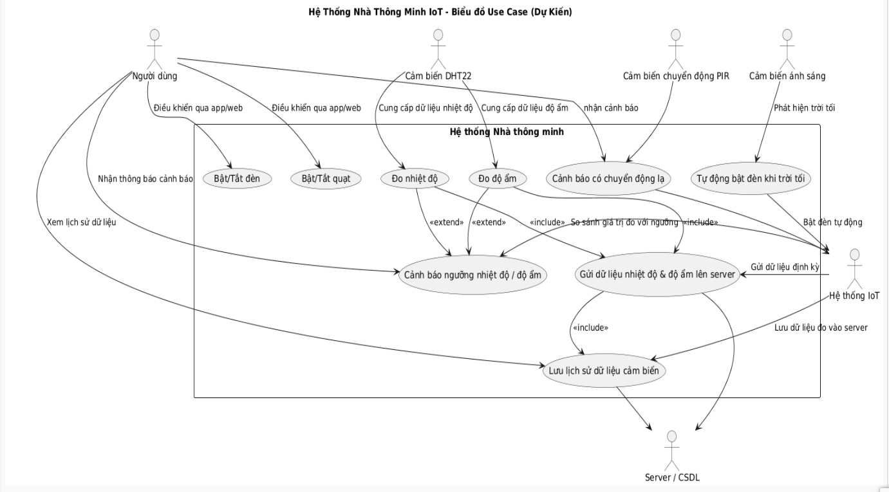
  - Biểu đồ luồng dữ liệu (Data Flow Diagram)
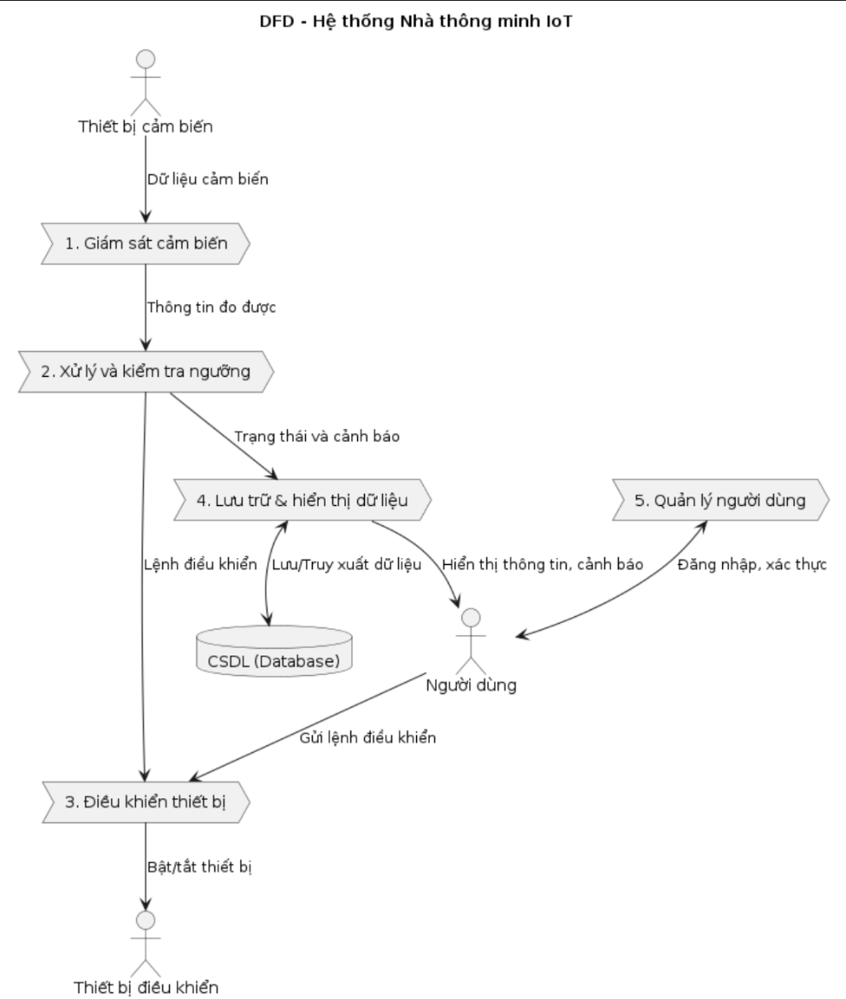
  - Biểu đồ hoạt động (Activity Diagram)
Kịch bản ví dụ: Tự động bật đèn khi trời tối
- Cảm biến ánh sáng (LDR) gửi dữ liệu về ESP32.
- ESP32 kiểm tra giá trị ngưỡng (lux < 200).
- Nếu điều kiện thỏa mãn → gửi tín hiệu bật relay đèn.
- Server cập nhật trạng thái thiết bị và hiển thị trên ứng dụng.
- Người dùng có thể ghi đè lệnh thủ công qua app (tắt/bật đèn).

4. Biểu đồ tuần tự (Sequence Diagram)
Tình huống: Người dùng bật quạt qua ứng dụng.
- Người dùng chọn “Bật quạt” trên app.
- Ứng dụng gửi yêu cầu đến API server.
- Server gửi thông điệp điều khiển đến MQTT broker.
- ESP32 nhận message và kích hoạt relay bật quạt.
- ESP32 phản hồi trạng thái → MQTT broker → Server → App hiển thị “Quạt đang bật”.

5. Biểu đồ lớp (Class Diagram)
Các lớp chính trong hệ thống:
- Device: id, tên, loại, trạng thái, vị trí.
- Sensor: id, loại, giá trị, thời gian đo.
- User: id, username, mật khẩu, quyền hạn.
- Controller: quản lý kết nối và gửi lệnh.
- Notification: loại cảnh báo, thời gian, trạng thái đọc.
Mối quan hệ:
- User → điều khiển nhiều Device.
- Device → có thể chứa nhiều Sensor.
- Controller → quản lý Device và giao tiếp với Server.

- Mô hình kiến trúc triển khai
- Thiết bị IoT: ESP32 với các cảm biến/relay.
- Server Backend: Node.js hoặc PHP xử lý API và MQTT message.
- Cơ sở dữ liệu: MySQL lưu trữ dữ liệu cảm biến & người dùng.
- Giao diện người dùng: Web hoặc mobile app giao tiếp qua REST API

Công nghệ và lý thuyết áp dụng
1. Cơ sở lý thuyết
Hệ thống nhà thông minh (Smart Home) là một trong những ứng dụng tiêu biểu của Internet of Things (IoT) – công nghệ cho phép các thiết bị vật lý có khả năng thu thập, trao đổi và xử lý dữ liệu thông qua mạng Internet. Mô hình hoạt động của hệ thống được chia thành bốn lớp cơ bản:
- Lớp cảm nhận (Perception Layer): Bao gồm các cảm biến như DHT22, LDR, PIR, MQ-2, có nhiệm vụ thu thập thông tin môi trường (nhiệt độ, độ ẩm, ánh sáng, chuyển động, khí gas).
- Lớp mạng (Network Layer): Truyền dữ liệu cảm biến qua WiFi bằng vi điều khiển ESP32, sử dụng các giao thức truyền thông nhẹ như MQTT hoặc HTTP/HTTPS.
- Lớp xử lý (Processing Layer): Server backend tiếp nhận, xử lý dữ liệu, đưa ra quyết định tự động (ví dụ bật đèn khi trời tối, cảnh báo khi phát hiện chuyển động bất thường).
- Lớp ứng dụng (Application Layer): Giao diện người dùng trên web hoặc ứng dụng di động giúp theo dõi thông số thời gian thực và điều khiển thiết bị từ xa.
Nhờ sự phối hợp giữa các lớp này, hệ thống có thể giám sát liên tục và phản hồi nhanh chóng, tạo nên một môi trường sinh hoạt hiện đại, tiện nghi và an toàn.
2. Các công nghệ sử dụng
2.1. Vi điều khiển và cảm biến
- ESP32: Là bộ vi điều khiển chính của hệ thống, tích hợp WiFi và Bluetooth, chịu trách nhiệm thu thập dữ liệu từ cảm biến và truyền lên server.
- Cảm biến DHT22: Đo nhiệt độ và độ ẩm môi trường, phục vụ các chức năng tự động bật quạt khi nhiệt độ cao hoặc cảnh báo khi điều kiện vượt ngưỡng.
- Cảm biến LDR: Đo cường độ ánh sáng, giúp hệ thống tự động bật đèn khi trời tối.
- Cảm biến PIR: Phát hiện chuyển động, được dùng trong chức năng cảnh báo an ninh hoặc bật đèn tự động khi có người.
- Cảm biến MQ-2: Phát hiện khí gas, cảnh báo rò rỉ khí, giúp đảm bảo an toàn cháy nổ.
- Relay module & Servo motor: Relay dùng để bật/tắt các thiết bị điện (đèn, quạt), servo dùng để điều khiển rèm hoặc cửa tự động.
2.2. Giao thức truyền thông
Hệ thống sử dụng kết hợp hai giao thức phổ biến trong IoT:
- MQTT (Message Queuing Telemetry Transport):
Là giao thức truyền thông dạng publish/subscribe, cho phép các thiết bị (ESP32) gửi dữ liệu lên broker (ví dụ HiveMQ Cloud) và các ứng dụng đăng ký nhận dữ liệu. Ưu điểm của MQTT là tốc độ nhanh, dung lượng gói tin nhỏ, độ trễ thấp (<800ms), phù hợp với truyền dữ liệu cảm biến thời gian thực.
- HTTP/HTTPS (REST API):
Được sử dụng trong việc quản lý, xác thực người dùng và lấy dữ liệu lịch sử. HTTPS (TLS 1.2+) giúp mã hóa đường truyền, đảm bảo an toàn khi giao tiếp giữa ứng dụng và server.

2.3. Backend và cơ sở dữ liệu
- Server Backend: Được phát triển theo mô hình RESTful API, có nhiệm vụ kết nối và quản lý các thiết bị IoT, xử lý logic điều khiển, đồng thời giao tiếp với MQTT broker để nhận hoặc gửi dữ liệu.
- Cơ sở dữ liệu (MySQL hoặc Firebase): Lưu trữ dữ liệu cảm biến, lịch sử điều khiển, và thông tin người dùng. Dữ liệu được ghi nhận theo thời gian thực giúp người dùng xem lại và phân tích tình trạng môi trường.
2.4. Ứng dụng điều khiển (Web/App)
Ứng dụng được phát triển trên nền tảng MIT App Inventor hoặc Flutter, giao diện thân thiện, hiển thị thông số môi trường và trạng thái thiết bị theo thời gian thực.
Người dùng có thể:
- Bật/tắt đèn, quạt, rèm qua nút điều khiển hoặc lệnh giọng nói.
- Theo dõi giá trị nhiệt độ, độ ẩm, ánh sáng, chuyển động, khí gas.
- Nhận thông báo cảnh báo khi có sự cố bất thường.
- Đăng nhập và phân quyền truy cập (admin hoặc người dùng thường).
3. Các lý thuyết nền tảng áp dụng
Lý thuyết | Ứng dụng trong hệ thống
Internet of Things (IoT) | Là nền tảng chính giúp các thiết bị cảm biến và điều khiển giao tiếp với nhau qua mạng Internet.
Truyền thông MQTT/HTTP | Dùng để truyền và nhận dữ liệu giữa ESP32, server và ứng dụng.
Cảm biến học (Sensor Theory) | Giúp đo và xử lý tín hiệu vật lý (ánh sáng, nhiệt độ, độ ẩm, khí gas, chuyển động).
Điều khiển tự động (Automation Logic) | Áp dụng các điều kiện ngưỡng (ví dụ nhiệt độ >30°C → bật quạt; ánh sáng <30 lux → bật đèn).
Lý thuyết an toàn mạng và bảo mật IoT | Sử dụng mã hóa TLS, xác thực bằng token JWT, đảm bảo dữ liệu và quyền truy cập an toàn.
Phân tích và thiết kế hướng đối tượng (UML) | Dùng để mô tả các Use Case (UC1–UC9), luồng xử lý và hoạt động của hệ thống.
Phát triển phần mềm hướng dịch vụ (SOA) | Giúp tách biệt rõ ràng giữa ba phần: thiết bị IoT, server backend và ứng dụng người dùng.

4. Mối liên hệ giữa công nghệ và các Use Case
Use Case | Công nghệ & lý thuyết áp dụng
UC1 – UC2: Bật/Tắt đèn, quạt | ESP32 + Relay module + MQTT + Điều khiển giọng nói.
UC3 – UC4: Đo nhiệt độ, độ ẩm | Cảm biến DHT22 + xử lý tín hiệu + MQTT publish.
UC5: Tự động bật đèn khi trời tối | Cảm biến LDR + Logic điều khiển tự động.
UC6: Gửi dữ liệu cảm biến lên server | MQTT hoặc HTTP + mô hình truyền dữ liệu IoT bốn lớp.
UC7 – UC8: Cảnh báo ngưỡng & chuyển động | PIR + MQ-2 + xử lý cảnh báo + gửi thông báo qua App.
UC9: Lưu lịch sử dữ liệu | RESTful API + Database (MySQL/Firebase).

Phân chia công việc và kế hoạch triển khai
  - Phân chia công việc
Thành viên | Công việc
Đào Mạnh Đạt | Thiết kế và lập trình vi điều khiển ESP32, điều khiển LED, tích hợp cảm biến ánh sáng
Nguyễn Duy Hiếu | Xây dựng hệ thống Backend (API, database, MQTT/HTTP giao tiếp với ESP32)
Bùi Tiến Dũng | Phát triển giao diện người dùng (Web/App) để điều khiển và giám sát hệ thống
Nguyễn Quang Dũng | Thiết kế tài liệu, mô hình hệ thống, hỗ trợ tích hợp và kiểm thử tổng thể

- kế hoạch triển khai
Thời gian | Công việc | Người phụ trách
Tuần 1-2 | Nghiên cứu công nghệ, lựa chọn phần cứng | Cả nhóm
Tuần 3-4-5 | Thiết kế mạch, lập trình ESP32(LED+cảm biến) | Đào Mạnh Đạt
Tuần 6-7 | Xây dựng Backend, cơ sở dữ liệu | Nguyễn Duy Hiếu
Tuần 8-9 | Phát triển giao diện Web/App, kết nối API | Bùi Tiến Dũng
Tuần 10-11-12 | Tích hợp hệ thống, kiểm thử, ghi nhận lỗ | Nguyễn Quang Dũng
Tuần 13-14 | Hoàn thiện báo cáo, chuẩn bị demo | Cả nhóm

